经济学院召开试点工作领导小组会议 专题讨论校院领导班子分析报告

按照学校试点工作要求和学院试点工作方案，经济学院党政领导班子在6月10日上午召开试点工作领导小组会议，学习评议浙江大学领导班子贯彻落实科学发展观情况分析报告（评议稿），讨论学院贯彻落实科学发展观情况分析报告（评议稿）。
与会人员首先认真学习了学校领导班子贯彻落实科学发展观情况分析报告（评议稿），对报告中提出的解决影响和制约学校科学发展的几个突出问题进行了探讨，认为此次分析报告对问题的分析更准确，原因剖析较客观，今后发展的对策与思路也非常清晰，较好地体现了学校试点工作“改革发展破难题，科学发展创一流”这样一个主题。
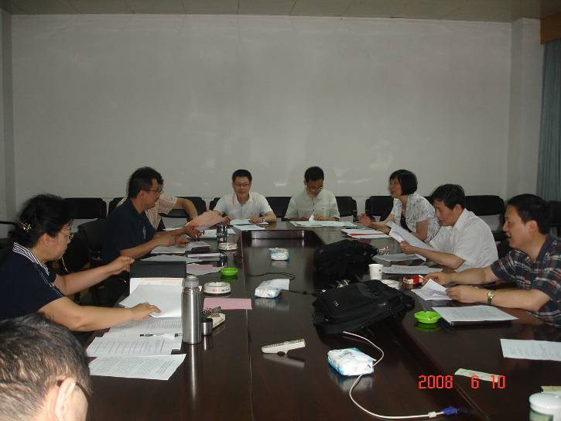
随后，学院党政领导班子还讨论了学院贯彻落实科学发展观情况分析报告（评议稿），就本科教学、研究生教育中的培养阶段、科学研究、学科建设、人事工作、管理体制等方面的改进措施提出修改意见，完善原有报告。这个分析报告是在对学习调研阶段形成的调研报告充分论证、分析的基础上，在学院领导班子通过多次党政联席会议剖析自身存在的问题及原因的前提下，在召开了数次学院教师代表座谈会的成果基础上形成的，是学院集体智慧的结晶。学院将以此为起点，继续推进贯彻落实科学发展观试点工作，使试点活动能真正落到实处，促进学院的科学发展。

经济学院党委
2008.6.11

